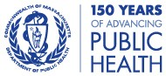

21 jen 2022
Chè paran ak gadyen,
Apre otorizasyon FDA ak CDC pou vaksen COVID-19 pou timoun ki gen ant 6 mwa ak 5 an, nou ta renmen ba w enfòmasyon ak resous aktyèl sou vaksinasyon an. Nou ankouraje w fè pitit ou a vaksinen pou pwoteje li, fanmi w ak kominote a.
Yo montre vaksen COVID-19 la san danje epi efikas kont enfeksyon, maladi grav, ospitalizasyon ak lanmò.
Tanpri pale ak doktè pitit ou a sou plan li genyen pou administre vaksen an yon fwa li disponib epi soulve nenpòt kesyon oswa enkyetid ou genyen konsènan vaksen an ak pitit ou a.
Fanmi yo ka santi yo pi alèz pou yo fè timoun ki pi piti yo vaksinen pa founisè swen prensipal yo, men famasi an detay yo kapab tou vaksinen timoun ki gen laj 3 ane oswa plis. Gen plis enfòmasyon, tankou enfòmasyon sou sekirite ak kesyon ak repons itil, ki disponib nan www.mass.gov/covidvaccinekids.

Kòm rapèl, Vaksen kont COVID la gratis pou tout moun e yo pa bezwen okenn idantite oswa asirans pou yo pran vaksen an.
Fè fanmi ou vaksinen se pi bon fason pou pwoteje tèt ou ak moun ou renmen yo. Nou apresye èd ou pou kenbe kominote nou an an sekirite ak an sante.

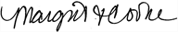
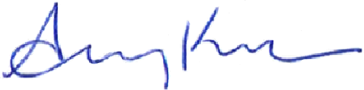

Margret R. Cooke, Komisyonè Depatman Sante Piblik Massachusetts
Amy Kershaw, Komisyonè enterimè
Massachusetts Department of Early Education and Care (Depatman Edikasyon ak Swen Timoun piti Massachusetts)

